网上竞价文件

项目编号：KTZBWJ-2024013
项目名称：福建省建阳兴欣织造有限责任公司新能源小货车采购项目
采购人：福建省建阳兴欣织造有限责任公司

福建康泰招标有限公司
二〇二四年七月

目录
第一章 网上竞价邀请 3
第二章 网上竞价须知 6
第三章 网上竞价内容及要求 10
第四章 合同参考文本 21
第五章 响应文件格式 22

第一章 网上竞价邀请
福建康泰招标公司受福建省建阳兴欣织造有限责任公司的委托，现通过网上竞价的方式选择福建省建阳兴欣织造有限责任公司新能源小货车采购项目的成交供应商。现邀请合格的供应商对本项目进行网上竞价。
1.项目编号：KTZBWJ-2024013
2.项目名称：福建省建阳兴欣织造有限责任公司新能源小货车采购项目
3.网上竞价货物（服务、工程）名称、数量及主要技术规格售后服务要求等详见“第二章 网上竞价内容及要求”。
4.报名及竞价时间安排：
报名开始时间：2024年8月3日8:00:00
报名截止时间：2024年8月8日18:00:00
网上竞价开始时间：2024年8月9日10:00:00
网上竞价截止时间：2024年8月9日12:00:00
5.供应商资格要求
（1）有能力提供本网上竞价文件所述货物、服务和工程的法人、事业单位及其他组织均可能成为合格的供应商；
（2）供应商应提供以下证明材料：
①供应商为企业（或个体工商户）的，提供有效的营业执照复印件；供应商为事业单位的，提供有效的事业单位法人证书复印件；供应商为社会团体的，提供有效的社会团体法人登记证书复印件；供应商为非企业专业服务机构的，提供有效的执业许可证等证明材料复印件；其他供应商应按照有关法律、法规和规章规定，提供有效的相应具体证照复印件。
②参加网上竞价活动前3年内在经营活动中没有重大违法记录及无行贿犯罪的承诺，格式详见本网上竞价文件第五章《竞价承诺书》。重大违法记录是指供应商因违法经营受到刑事处罚或责令停产停业、吊销许可证或执照、较大数额罚款等行政处罚。根据财库〔2022〕3号文件的规定，“较大数额罚款”认定为200万元以上的罚款，法律、行政法规以及国务院有关部门明确规定相关领域“较大数额罚款”标准高于200万元的，从其规定。
③具备履行合同所必需的设备和专业技术能力的承诺，格式详见本网上竞价文件第五章《竞价承诺书》；
④单位授权书，格式详见本网上竞价文件第五章。
⑤特定资格要求：所投车辆及车辆的制造厂商须列入国家发改委或工业和信息化部发布的道路机动车辆生产企业及产品公告目录。要求提供所投车辆列入工业和信息化部发布的《道路机动车辆生产企业及产品公告》的截图扫描件。
（3）信用记录查询结果：①信用记录查询的截止时点：信用记录查询的截止时点为本项目报名截止时间当日。②信用记录查询渠道：信用中国（www.creditchina.gov.cn）、中国政府采购网（www.ccgp.gov.cn）。 ③信用记录的查询：由采购代理机构通过上述网站查询并打印供应商的信用记录。经查询，供应商参加本项目网上竞价活动（网上竞价开始时间）前三年内被列入失信被执行人名单、重大税收违法案件当事人名单、政府采购严重违法失信行为记录名单及其他重大违法记录且相关信用惩戒期限未满的，其报名审查不合格。
（4）本项目是否接受联合体竞价：不接受。
注：供应商必须同时满足以上所有的资格要求并提供相应的证明材料，所有提供的相关资质证明文件应属法定有效期内的，若发生变更的，应按有关规定办理完变更手续后方可参加竞价，并以发证机关核准的变更为准，否则报名审核不合格。所有资格证明文件复印件应是清晰的、有效的、完整的，并加盖供应商公章。
6.网上竞价文件售价
网上竞价文件售价0元，在报名期限内，各潜在供应商可直接从采购公告附件中获取网上竞价文件。
7.网上竞价保证金：
本项目网上竞价保证金：合同包1为1500元人民币，合同包2为1500元人民币。网上竞价保证金须以对公转账、支票、汇票等非现金形式提交且应在报名截止时间前到达指定账户，否则报名审核不合格。采购代理机构将以网上竞价保证金收款银行提供的保证金到帐时间为依据进行确认。
网上竞价保证金缴交指定银行账户：
开户名：福建康泰招标有限公司
开户行：恒丰银行股份有限公司福州分行营业部
帐号：35050101100100000019
8.响应文件有效期：首次响应文件提交截止时间起90个日历日。
9.代理服务费：
（1）本项目代理服务费按中标（成交）金额的1%向成交供应商收取。
（2）代理服务费的缴纳方式：成交供应商应在领取成交通知书的同时按规定的标准一次性向采购代理机构缴清代理服务费。
（3）代理服务费缴交银行账户：
开户名：福建康泰招标有限公司
开户行：恒丰银行股份有限公司福州分行营业部
帐号：35050101100100000019
10.联系方式
采购人：福建省建阳兴欣织造有限责任公司
地 址：福建省南平市建阳区童游街道曼头山七号
联系人及电话：暨先生0599-8071038
采购代理机构：福建康泰招标有限公司
地 址：福州市鼓楼区湖东路169号中闽天骜大厦13层
邮 编：350001
电 话：0591-87803505
项目负责人：洪丽玫
公司网址：fjktzb.com
电子邮箱：3238636630@qq.com
11.有关本项目的相关信息（包括网上竞价文件若有修改补充），福建康泰招标有限公司将通过以下媒介发布通知，请潜在供应商随时关注相关网站，以免错漏重要信息。
（1）福建省国资平台，网址：https://ygcg.fjcqjy.com；
（2）福建康泰招标有限公司官网 ，网址：fjktzb.com

第二章 网上竞价须知
一、合格的供应商
1.供应商资格要求详见本文件第一章。
2.一个供应商只能提交一个响应文件。存在单位负责人为同一人或者存在直接控股、管理关系的不同供应商，不得参加同一合同包项下的网上竞价活动。
3.为采购项目提供整体设计、规范编制或者项目管理、监理、检测等服务的供应商，不得再参加该采购项目的其他采购活动。
4.若供应商在本项目以往的网上竞价活动中存在放弃成交、不能履行采购合同的情形（因不可抗力原因除外），则不能再参与本项目及其后续的采购活动（包括但不限于本项目及其重新开展的采购活动）。须提供承诺函，格式详见第五章。
5.供应商在网上竞价开始时未被列入景弘集团有限公司黑名单。须提供承诺函，格式详见第五章。（注：本条仅适用于景弘集团有限公司及其子公司单独立项的采购项目）
6.如本项目设定最高单价限价，则供应商须在最高单价限价范围内进行网上竞价，成交后，须提供不高于最高单价限价的最终成交分项单价报价。须提供承诺函，格式详见第五章。
二、报名须知
1.供应商应在网上竞价平台（网址：http://47.111.150.21:8087/newIndex）上进行注册、报名（上传响应文件）、网上竞价等相关操作，具体操作指南详见福建康泰招标有限公司官网（网址：fjktzb.com ）。若实际网上竞价平台操作与操作指南描述不一致的，按实际网上竞价平台系统要求的进行操作，若因供应商操作不当导致审核不合格或报价无效的，由其自行承担相应后果。
2.供应商须按本文件第五章“第一部分 资格及技术商务部分”格式制作报名审核文件，并在规定的报名截止时间前将经供应商单位负责人或授权代表签名并逐页加盖公章（或骑缝章）后的响应文件扫描件（PDF格式）发送至报名邮箱（ 3238636630@qq.com），否则报名审核不合格。在报名截止时间前，供应商可对提交的响应文件进行修改，并以网上竞价平台记录的最后一次提交的响应文件为准。代理机构在报名截止时间后、网上竞价开始时间前将对所有已上传的响应文件进行审查。供应商可在网上竞价开始时间前通过平台查询其是否通过审核，如未通过审核，可获悉未通过的具体原因。
3.供应商提交的响应文件符合网上竞价文件要求的（即不存在网上竞价文件中规定的无效响应情形的）方可在网上竞价时间内参与竞价。若供应商的响应文件存在网上竞价文件中规定无效响应情形的，则报名审核不合格，该供应商将失去竞价资格。网上竞价文件及供应商提交的电子响应文件均具有法律效力。若合格供应商数量不足三家的（除“首次采用网上竞价采购方式流标的项目，在组织新一轮网上竞价采购时，采购过程中合格的供应商只有两家时，可以直接与该两家供应商进行网上竞价采购”情形外）本次采购活动结束，采购人将按照相关规定进行后续采购活动（包括但不限于：重新开展网上竞价活动、采用其他方式采购等）。
4.有下列情形之一的，报名审核不合格，视为无效响应：
（1）不符合本文件第一章“供应商资格要求”的；
（2）不符合本文件第二章“合格的供应商”要求的；
（3）违反网上竞价文件中载明“无效响应”条款的规定。
三、网上竞价规则
1.网上竞价的报价时限为网上竞价开始时间起至网上竞价截止时间止，在此期间内，报名审核通过的供应商可通过网上竞价平台参与网上竞价（不限报价次数，在规定时间内提交报价均可）。至网上竞价截止时间止，若提交报价的供应商数量不足三家的（除“首次采用网上竞价采购方式流标的项目，在组织新一轮网上竞价采购时，采购过程中合格的供应商只有两家时，可以直接与该两家供应商进行网上竞价采购”情形外），本次采购活动结束，采购人将按照相关规定进行后续采购活动（包括但不限于：重新采购、采用其他方式采购等）。
2.供应商首次提交的报价总价须低于本项目总价最高限价的3%以上（不含3%），否则视为无效报价。在网上竞价时间内、同一供应商有多次报价的情况下，则该供应商的每一次报价金额必须小于自己上一次的报价金额，同时以该供应商提交的最后一次报价作为其最终有效报价。
3.供应商请认真阅读本网上竞价文件和网上竞价公告{包括更正公告(如有的话)和有关附件}的所有条款内容，一经提交系统报价，即视为已知悉并同意本次网上竞价规定的所有条款内容并自行承担因对网上竞价文件理解不正确或误解而产生的相应后果，同时不得在提交报价后以任何理由对网上竞价文件提出质疑，在成交后须按网上竞价文件要求和其响应文件承诺执行，否则视为虚假响应。采购人将追究其责任，如保证金不予退还或履约保证金不予退还，对于采购人产生的损失还应予以赔偿，采购人有权禁止该公司参与采购人单位的其他项目竞价等。
4.竞价数据以代理机构网上竞价系统记录为准，一切因网络通信（包括但不限于计算机及其操作系统的使用，IE浏览器升级，输入法安装调试，控件插件的安装，杀毒软件、木马病毒的排查、网络带宽的延迟及掉线，断网等）造成的网上竞价数据错误或缺失均与采购人和代理机构无关，请各供应商合理安排上传报价文件的时间，以免造成不必要的损失。
四、最终有效报价确认方法
1.供应商在完全满足网上竞价文件要求且报价有效的前提下，最终有效报价最低者为成交候选人，若最低的最终有效报价相同的，则在网上竞价平台上提交该最终有效报价时间较早的供应商成为成交候选人。若出现前述结果均相同的，则采取随机抽取方式确定。
2.供应商应遵守采购相关法规，若供应商违反规定，将按有关规定处理。
3.供应商同意按照网上竞价文件要求提供与其竞价有关的一切数据或资料，完全理解采购人不一定要接受最低报价。
五、网上竞价结果确认
1.采购代理机构应在网上竞价结果产生后两个工作日内将网上竞价结果确认书送采购人确认；
2.采购人在接到网上竞价结果确认书后五个工作日内确认网上竞价结果；
3.网上竞价结果确认后两个工作日内采购代理机构发布结果公告（公告期限为公告发布之日起1个工作日），结果公告发布的同时，采购代理机构将向成交供应商发出成交通知书。成交通知书发出后，采购人不得违法改变成交结果，成交供应商无正当理由不得放弃成交。
4.成交公告发布后成交供应商须提供与网上竞价平台中电子响应文件内容相同的纸质响应文件1套正本、2套副本，副本可以是正本的完整复印件。纸质响应文件应包含“第一部分 资格及技术商务部分”和“第二部分 报价部分”，纸质响应文件须逐页加盖公章（或骑缝章）且装订成册。
六、签订合同
1.成交供应商应在《成交通知书》发出之日起30天内与采购人签订合同，合同不得对网上竞价文件确定的事项和成交供应商的响应文件作实质性修改。
2.合同的履行、违约责任和解决争议的方法等适用民法典。
3.合同履行过程中，采购人若需追加与合同标的相同的货物、服务或工程，则追加采购金额不得超过原合同采购金额的10%。
4.若成交供应商的响应文件描述存在前后不一致、与证明材料不一致或多份证明材料之间不一致情形之一但在报名审核中未能发现的，则将以响应文件描述或证明材料中有利于采购人的内容进行验收，成交供应商应自行承担由此产生的风险及费用。
5.除因不可抗力或网上竞价文件认可的情形以外，成交供应商不与采购人签订合同或不能履约的将列入福建省监狱管理局及其下属单位自行采购项目黑名单。
七、如果供应商发生以下任何一种情况时，其网上竞价保证金将被不予退还：
（1）除因不可抗力或网上竞价文件认可的情形以外，成交供应商不与采购人签订合同或不能履约的；
（2）成交供应商自动放弃成交资格的；
（3）供应商假借以他人名义参加竞价或者弄虚作假，骗取成交；
（4）国家法律法规以及网上竞价文件中规定的其他竞价保证金不予退还的情形。

第三章 网上竞价内容及要求
一、项目概述
（一）采购标的一览表

金额单位：人民币/元
包号 | 品目号 | 货物名称 | 参考品牌（若有） | 数量 | 是否允许进口 | 最高限价 | 预算金额 | 保证金
1 | 1-1 | 纯电动单排载货汽车 | 无 | 1辆 | 否 | 150000 | 150000 | 1500
2 | 2-1 | 纯电动厢式运输车 | 无 | 1辆 | 否 | 150000 | 150000 | 1500
备注：供应商可按合同包竞价，对同一合同包内所有品目号内容报价时必须完整。

- 本项目合同包1成交候选人数量：1名。
本项目合同包2成交候选人数量：1名。
（三）报价说明
1.本次以人民币竞价;在服务过程中产生的所有成本均包含在竞价中，包括但不限于出场费、材料费、人工费、税费等。
2.本次采购项目合同包的最高限价详见《网上竞价标的一览表》，竟价超出上述最高限价的，按无效报价处理。
3.计算公式如下:网上竞价平台上填写的竞价价格中的“价格”=采购预算金额x(1-下浮率)。例:本项目合同包1预算金额为 150000 元，下浮率为 10.00%,则合同包1报价金额为 150000X(1-10.00%)=135000元。即供应商应在网上竞价平台合同包1竞价价格中的“价格”填入135000元，合同包2计算方式同上。若在竟价平台所填写的其它内容与此有矛盾的，均以此价格为准。
4.供应商首次提交的报价总价须低于总价最高限价的 3%以上(不含 3%)即合同包1报价须小于145500元(不含本数)；合同包2报价须小于145500元(不含本数)，否则视为无效报价。
5.竞价过程中，供应商每次报价必须比自己上次的报价低。
6.符合以上相关要求的报价，可以在规定的报价时限内不限次数报价，直到竞价截止时间为止。
7.各供应商的报价须符合《中华人民共和国政府采购法》 第二条“采购，是指以合同方式有偿取得货物、工程和服务的行为，包括购买、租赁、委托、雇用等”的相关规定。
8.供应商已详细审查全部网上竞价公告，包括修改网上竞价公告(如有的话)和有关附件，将自行承担因对全部网上竞价公告理解不正确或误解而产生的相应后果。
9.供应商同意提供按照采购代理机构可能要求的与其竞价有关的一切数据或资料，完全理解采购代理机构不一定要接受最低的竞价或收到的任何竞价。

二、技术和服务要求（下述所有要求均为不允许偏离的实质性要求，若负偏离则按无效报价处理。）
合同包一：
1.1电池
1.1.1电池容量:≥38.64KWh
1.1.2电动机总功率:60KW 交流电机
1.1.3电动机总扭矩：220
1.1.4充电机:便携式智能充电机
1.1.5充电时间:从 0至 100%充电时间为≤10 小时(放电率为 80%)
1.2车身
1.2.1车体结构：半承载式
1.2.2外形尺寸长*宽*高:5000*1600*2000mm(±100mm);货箱尺寸长*宽*高：3010*1520*375mm(±100mm)
1.2.3后视镜:左右各一手动型外后视镜+内视镜
1.2.4灯光及信号:组合前灯、组合后尾灯、侧转向灯、电喇叭及倒车蜂鸣器13音响:车载 MP3(配备 USB 接口)，高级汽车音响。
1.2.5轮胎规格：175R14LT
1.2.6车架:高强度碳钢结构车架，表面防锈处理
1.2.7前、后轮距 1370/1360mm
1.2.8前桥及悬挂:独立悬挂+侧倾稳定杆+螺旋弹簧+简式液压减震
1.2.9后桥及悬挂:全浮式后桥、钢板弹簧非独立悬挂、简式液压减震
1.3系统及设备
1.3.1座椅:2座可前后滑动及靠背角度调节，座椅满足 GB8410-2006《汽车内饰材料的燃烧特性》(提供座椅阻燃实验报告)
1.3.2安全设施:安全带、灭火器、两侧防护链
1.3.3仪表台:豪华复合材料整体成型仪表台，带液晶仪表显示(含电流、电压、车速、转速、续航里程、电量、灯光信号、故障代码等)
1.3.4开关:启动开关、灯光及雨刮组合开关、前后换向、警告灯及倒车报警器翘板开关
1.3.5方向盘:聚氨酯发泡方向盘(带方向自锁功能，电门关闭、拔掉钥匙后，方向盘锁死)。
1.3.6动力传动系统:无极调速系统，具备自动变速器电子控制系统
1.3.7转向系统:双向齿轮齿条式方向机，电子方向助力，具备转向主动回正功能(方向盘在完成转向动作后，无需驾驶员协助，主动回正到平衡位置)，具备随速助力转向系统(速度越快，方向越重越稳:速度越，方向越轻)
1.3.8制动系统:前碟后鼓式液压制动器、双回路液压制动、刹车助力、驻车制动装置
1.3.9整车装配工艺及驾驶安全性:车辆生产制造装配安装规范、具备规范装配集成管理系统:驾驶安全保障，具备观光车安全驾驶(行驶)控制管理系统
1.3.10制动距离<5m
1.3.11整备质量1400kg(±50kg)
1.3.12最大行驶速度≤100km/h
1.3.13续驶里程(平路空载)≥255km
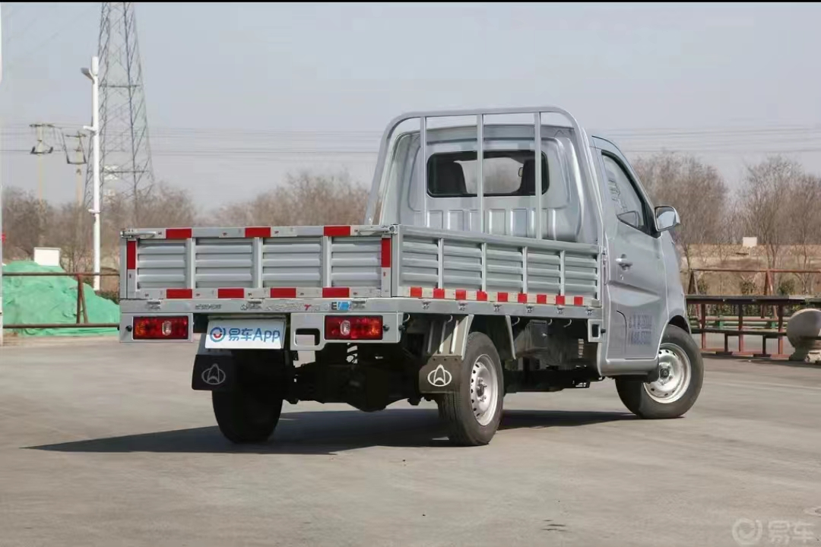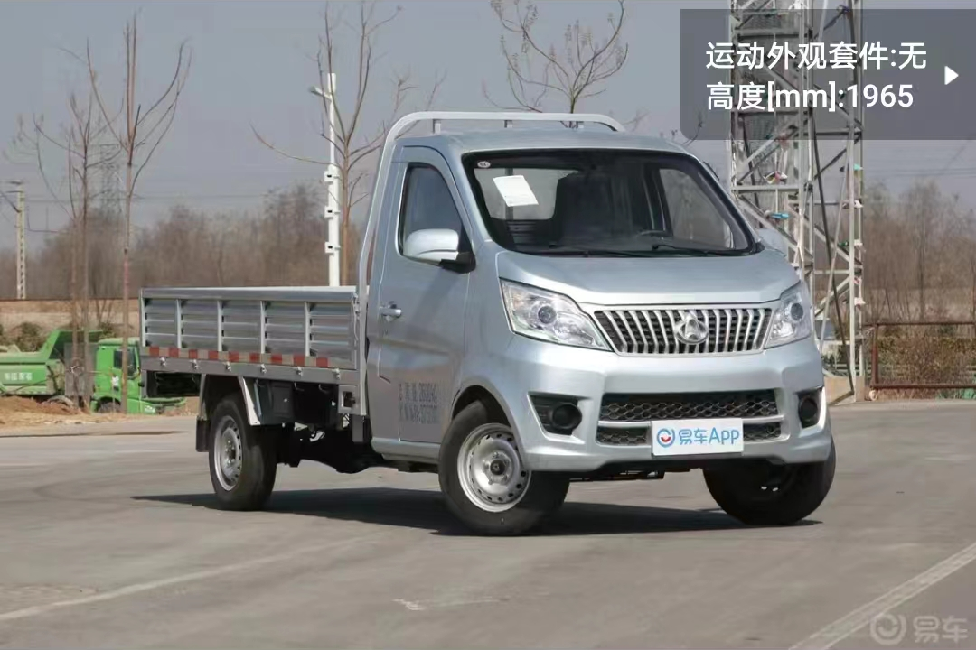

合同包二：
2.1电池
2.1.1电池容量:≥38.64KWh
2.1.2电动机总功率:60KW 交流电机
2.1.3电动机总扭矩：220
2.1.4充电机:便携式智能充电机
2.1.5充电时间:从 0至 100%充电时间为≤10 小时(放电率为 80%)
2.2车身
2.2.1车体结构：半承载式
2.2.2外形尺寸长*宽*高:5000*1600*2400mm(±100mm);货箱尺寸长*宽*高：3010*1520*1600mm(±100mm)
2.2.3后视镜:左右各一手动型外后视镜+内视镜
2.2.4灯光及信号:组合前灯、组合后尾灯、侧转向灯、电喇叭及倒车蜂鸣器13音响:车载 MP3(配备 USB 接口)，高级汽车音响。
2.2.5轮胎规格：175R14LT
2.2.6车架:高强度碳钢结构车架，表面防锈处理
2.2.7前、后轮距 1370/1360mm
2.2.8前桥及悬挂:独立悬挂+侧倾稳定杆+螺旋弹簧+简式液压减震
2.2.9后桥及悬挂:全浮式后桥、钢板弹簧非独立悬挂、简式液压减震
2.3系统及设备
2.3.1座椅:2座可前后滑动及靠背角度调节，座椅满足 GB8410-2006《汽车内饰材料的燃烧特性》(提供座椅阻燃实验报告)
2.3.2安全设施:安全带、灭火器、两侧防护链
2.3.3仪表台:豪华复合材料整体成型仪表台，带液晶仪表显示(含电流、电压、车速、转速、续航里程、电量、灯光信号、故障代码等)
2.3.4开关:启动开关、灯光及雨刮组合开关、前后换向、警告灯及倒车报警器翘板开关
2.3.5方向盘:聚氨酯发泡方向盘(带方向自锁功能，电门关闭、拔掉钥匙后，方向盘锁死)。
2.3.6动力传动系统:无极调速系统，具备自动变速器电子控制系统
2.3.7转向系统:双向齿轮齿条式方向机，电子方向助力，具备转向主动回正功能(方向盘在完成转向动作后，无需驾驶员协助，主动回正到平衡位置)，具备随速助力转向系统(速度越快，方向越重越稳:速度越，方向越轻)
2.3.8制动系统:前碟后鼓式液压制动器、双回路液压制动、刹车助力、驻车制动装置
2.3.9整车装配工艺及驾驶安全性:车辆生产制造装配安装规范、具备规范装配集成管理系统:驾驶安全保障，具备观光车安全驾驶(行驶)控制管理系统
2.3.10制动距离<5m
2.3.11整备质量1500kg(±50kg)
2.3.12最大行驶速度≤100km/h
2.3.13续驶里程(平路空载)≥255km
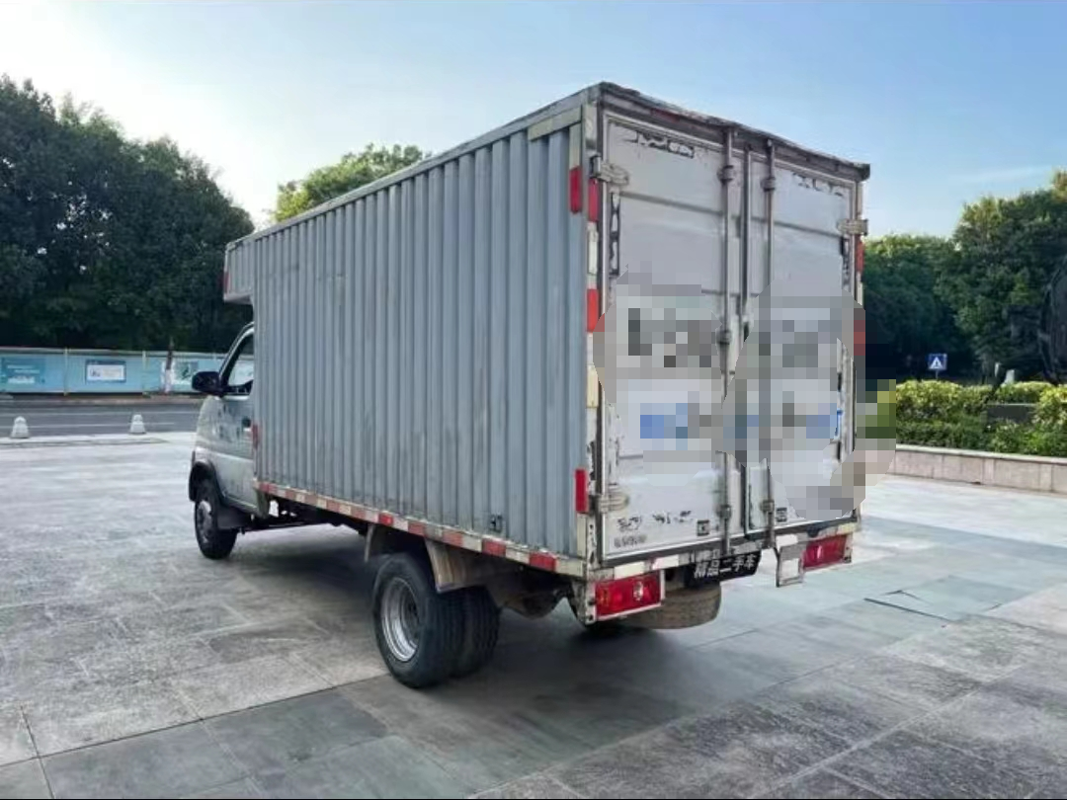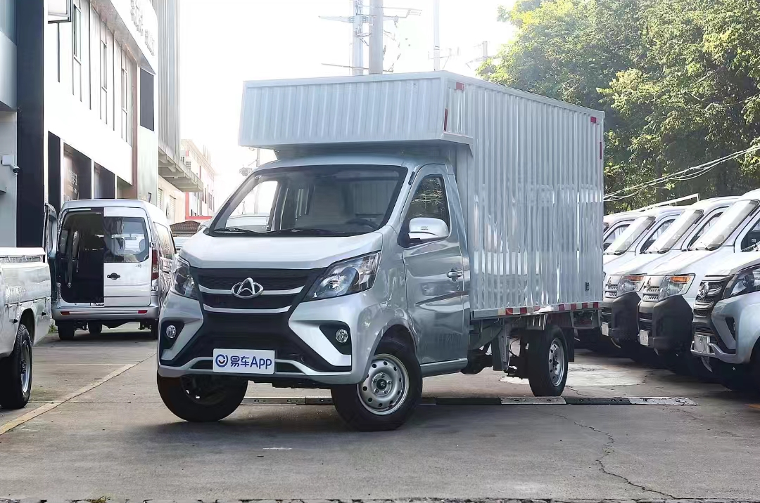

- 商务要求（下述所有要求均为不允许偏离的实质性要求，若负偏离则按无效报价处理。）
合同包一、合同包二：
1.交付时间：合同签订后30天内交货并安装调试验收合格。
2.交付地点：福建省南平市建阳区曼头山路7号
3.交付条件：经采购人验收合格。
4.是否收取履约保证金：是。履约保证金百分比：5%。说明：成交供应商在签订合同前，以非现金方式（银行转账、支票、银行无条件支付保函（保函有效期应当涵盖本项目合同履约期））向采购人缴纳合同总金额5%履约保证金。履约保证金在履约完网上竞价文件、合同约定的全部义务事项且双方无未了事项的前提下，采购人在收到成交供应商提交的合同、相关缴纳单据及书面申请后30日内无息退还。
5.付款方式：货物按实结算，全部货物交货并安装到位且经验收合格后，成交供应商向采购人提供合法有效的等额增值税专用发票及相关材料、采购人在收到发票及相关材料后10日内支付100%合同款。
6.货物包装方式
货物交货时应按国家有关标准要求进行包装，包装必须与运输方式相适应，包装方式的确定及包装费用均由成交供应商负责；由于不适当的包装而造成货物在运输过程中有任何损坏由成交供应商负责。
注：包装应足以承受整个过程中的运输、转运、装卸、储存等，充分考虑到运输途中的各种情况(如暴露于恶劣气候等)和项目所在地的气候特点，以及露天存放的需要。
7.安装、调试及技术培训
7.1成交供应商应在签订合同时，向采购人提供安装、调试的进度计划表。
7.2本项目成交供应商须按采购人要求在指定位置安装，安装过程须符合相应安全规章制度和安装规范。安装过程中，成交供应商对安装现场安全负完全责任（包含监狱和安装方人员、设施的安全），发生的安全事故由成交供应商承担一切经济赔偿责任和法律责任。
7.3合同签订后，由成交供应商负责将合同规定的设备数量送到安装地点，设备通过采购人确认后，由成交供应商负责安装、调试，其中所涉及的一切费用，包含在报价中。采购人将安排专人配合，并提供安装所需的基本条件，保证各项安装工作顺利进行。
7.4成交供应商负责组织专业技术人员进行设备调试，并向采购人安排的工作人员介绍设备功能。
7.5安装、调试的完工期须按照合同的规定执行。
7.6技术培训：成交供应商应结合货物安装、调试等阶段，同步对采购人的技术人员就有关安装、维护等方面进行现场培训，使受训人员能熟练掌握所有的安装和维护方法。技术培训费用由供应商负责，并包含在投标总价中。
7.7车辆挂牌：成交供应商应协助采购人完成车辆挂牌。
8.质量要求
8.1成交供应商所提供的货物均由成交人供应商免费送货至采购人指定的交货地点。
8.2成交供应商应当保证所提供的货物是全新的、未使用过的原装品牌货物，并在各个方面符合参数要求的质量、规格和性能要求。保证货物经过正确安装、合理操作和维护保养，在货物寿命期内能够良好使用。
8.3运输过程中造成的货物损坏、丢失或其它质量问题，其责任和损失由成交供应商负担。
9.检验标准和方法
9.1供应商将货物配送到采购人指定地点后，由采购人、供应商指定人员共同进行到货验收确认，确认产品、名称、数量、型号及规格正确，包装完好，并在送货单上签收确认。验收过程中发现与货物清单规格不一致的，采购人有权拒收。
9.2鉴于货物的验收仅限于货物的外包装、数量、品目等初步外观内容，采购人在实际使用货物过程中发现货物不符合合同约定的质量标准的，在合同免费质量维护期内供应商应无条件予以配合退货、换货或修理。
9.3成交供应商应负责安装、调试等，并由双方在验收单上对货物验收情况、安装调试予以记载并签字确认，安装过程中出现的一切安全责任及财产损失或人身损害，均由成交供应商自行负责。
9.4验收环节产生的所有费用均由成交供应商支付，并包含在投标总价中。
9.5验收程序和方法：
a.出厂检验
成交供应商在货物出厂前，应对货物进行全面检验，并随同货物出具检验报告和产品合格证等。
b.成交供应商自检
货物在安装地安装完毕后，成交人对所有货物的外观、各项性能参数进行自检，检验结果必须符合验收标准以及合同中相关条款要求，同时向采购人提供自检记录。
c.抽检
在成交供应商送货到指定地点时，本采购项目货物采取随机抽样的办法，由采购人随机抽选部分货物进行检验；如有质量检测机构出具的检测报告或验证结果则作为抽检结果评判依据。抽检不合格的货物全部做退货处理，由成交供应商自行从采购人场地收回并重新安排送货。重新送货时仍需按前述办法进行抽检，抽检再次不合格的终止履行合同，由成交人承担违约责任。抽检由采购人负责组织实施，过程中如产生费用，由成交供应商承担。
d.最终验收
采购人若验收时未发现问题，在货物使用前，发现货物不符合约定要求的，成交供应商应无条件免费更换，并无条件重新检测、调试，直至验收合格交付使用。成交供应商在采购人安装现场进行最终验收所发生的一切费用均由成交供应商承担。

10.维护期和售后服务要求
10.1成交供应商须按竞价文件、响应文件的要求提供合格的产品，并承诺本项目维护期为自验收合格后保修24个月，维护期自验收合格签名之日起计算。维护期内，须按合同条款提供售后和维护服务，非因操作不当造成要更换的产品或零配件由供应商负责包修、包换。
10.2成交供应商在维护期内须提供上门维修服务，发生维修情况时供应商在接到采购人故障通知后2小时内响应，并在12 小时内到达现场，负责修理或更换有缺陷的零部件或产品，对造成的损失按合同规定赔偿及负责违约责任。在维护期内出现产品质量问题(同一故障发生二次)，采购人则有权要求更换产品，更换的维护期从更换之日起相应顺延。
10.3维护期满前1个月内供应商应负责对产品进行一次全面检查，如发现潜在问题，应负责排除，保证产品正常使用。
10.4维护期结束后，成交供应商应在产品使用地区指定有维修能力的代理机构对产品在必要时进行定期维护和修理，可合理收取维修成本费。如遇供应商或代理商不再代理该产品，供应商需做好移交手续，原合同和协议一切条款继续有效。
10.5前述11.1至11.3维护期内产生的所有费用均由成交供应商负责，并包含在投标总价中。
11.专用工具、特殊工具与备品备件（若有）
11.1专用工具（若有）：供应商应向采购人提供一套维修所需的专用工具及清单(清单附在响应文件中)。
11.2特殊工具（若有）：供应商应向采购人提供系统安装和维修所需的特殊专用工具及清单(如果有的话)并在响应文件中提供，其费用包括在报价总价中。
11.3备品备件（若有）：供应商应提供设备在质量保证期内所需的备品备件，其费用含在报价总价中。
12.技术资料：供应商应向采购人提供不少于以下列明的中文(或英文)技术资料，在产品交货时同时提供，并提供货物相关的证明文件或资料，其费用应包括在报价内。成交后应提供的技术资料（如有）如下:
1)出厂明细表(装箱单);
2)出厂检验报告、合格证书;
3)安装手册;操作手册(中文);维修手册:
4)使用说明书;
5)设备安装、调试、维修线路原理图等安装调试资料;
6)提供原产地制造商的产品证明；
7)合同中要求的其它文件资料。
13.违约责任
13.1因成交供应商原因造成采购供货合同无法按时签订，视为成交供应商违约，采购人有权没收其履约保证金，如履约保证金不能弥补成交供应商违约对采购人造成的损失的，成交供应商还需另行支付相应的赔偿。
13.2签订合同后因成交供应商任何违约行为导致合同无法正常继续履行或提前终止，采购人有权没收履约保证金。
13.3本项目不允许成交供应商以任何名义和理由进行转包，如有发现，采购人有权终止合同并没收履约保证金，对采购人造成的损失的，需另行支付相应的赔偿。
13.4成交供应商未在合同规定期限内完成施工并将设备交付采购人使用的，每逾期1日须向采购人支付违约金3000元，不足1日的按1日计算；超过7日（含7日）不能完成的，视为成交供应商不能供货，采购人有权没收履约保证金并另行采购，由此产生的差价由成交供应商承担。因疫情、国家政策、不可抗力因素造成的逾期或成交人供应商申请延期并获得采购人批准的除外。
13.5成交供应商必须遵守国家法律及采购人单位保密、安全的相关规章制度，与采购人签订外协人员管理协议承诺书，投标方进入采购人所在监区的车辆、人员必须遵守采购人有关规定，必须无条件接受采购人检查，不得私自离开指定的区域；不得私自会见罪犯，不得携带手机等通讯工具（因施工需要且取得采购人许可除外），不得为罪犯传递信件、手机、毒品、酒类、黄色书刊及图片、刀具、绳索、打火机、有价证券、信用卡、数码产品等一切物品，不得接近无关人员，不得与无关人员聊天，不得四处走动，不得为无关人员捎带、传递任何物品等。违反上述相关规定，视情况予以罚款5000-50000元。若造成严重后果，采购人有权终止合同，并没收履约保证金，若触犯法律移送司法机关处理。
13.6因成交供应商原因发生重大质量事故，除依约承担赔偿责任外，还将按有关质量管理办法规定执行。同时，采购人有权解除合同，履约保证金不予退还，给采购人造成损失的还应当承担赔偿责任，并报相关行政主管部门处罚。
13.7成交供应商在安装或其他作业时发生安全事故的，成交供应商除承担相应的法律责任外，造成采购方经济损失的，应给予相应的赔偿。同时采购方有权单方面解除合同并没收成交供应商的履约保证金。未造成安全事故的，成交供应商应在采购方的限期内进行整改，对造成采购方的损失进行赔偿。
13.8若发生死亡安全事故，除按国家有关安全管理规定及采购人有关安全管理办法执行外，并报相关行政主管部门处罚；发生重大安全事故或特大安全事故，除按国家有关安全管理规定及采购人有关安全管理办法执行外，采购人有权解除合同履约保证金不予退还，给采购人造成的损失，还应承担赔偿责任。
13.9在明确违约责任后，成交供应商应在接到书面通知起7日内将违约金、赔偿金等转入采购人指定账户，采购人也有权从尚未支付的货款或履约保证金中扣除。
13.10成交供应商提供的货物质量不符合合同(或成交供应商投标/响应文件) 约定的，成交供应商应无条件予以配合免费退货换货，因退换货不及时影响采购人工作的，发现一次，成交供应商应向采购人支付 5000 元违约金，因产品质量问题造成采购人或任何第三方损害的，成交人供应商应承担一切损害赔偿、法律责任，采购人有权单方解除合同，不予退还成交供应商的履约保证金。违约金可直接从应付货款或质保金中扣除，不足部分成交供应商还须向采购人缴纳；违约金不足以弥补给采购人造成的损失的，成交人供应商还应承担相应的赔偿责任。
14.安全责任
14.1成交供应商须签订安全协议书，上岗操作人员必须依照有关规定持证上岗，严禁无证人员操作。
14.2施工现场临时用电线路、用电设施的安装和使用必须符合相关电气安装规范，并按照临时用电施工组织设计进行架设，严禁随意拉线接电。
14.3施工现场应采取专项防护措施，以保证施工现场及其相邻区域人员和设施的安全。
14.4成交人供应商自行负责在施工现场中所发生的人员伤亡和财产损失；成交人供应商应为施工人员投相关人身健康或者工伤保险，以保障施工人员人身安全。
15.保密条款
15.1成交供应商应当对合同的内容、因履行合同或在合同期间知悉的或收到的采购人的财务、技术、产品信息、民警资料或其他工作上的文件资料、工作内容等予以保密，不得向合同以外的任何第三方披露，签订并严格执行《单位保密承诺书》；成交供应商进入采购人工作区域的工作人员需签订《个人保密承诺书》，严格履行保密义务。
15.2成交供应商违反本条约定泄露采购人的涉密信息的，应承担相应的法律责任，造成采购人损失的，成交供应商应当依法承担赔偿责任。
15.3本条款不因合同届满或解除而失效。
16.廉政条款
供应商及其工作人员不得有以任何形式行贿采购人工作人员的行为，若发现并被核查属实的，采购人有权解除合同且不退还履约保证金，情节严重的，供应商及其工作人员还要承担相应的法律责任；采购人及其工作人员不得索要或接受供应商的礼金及吃请等，如有违反廉政纪律等行为的，依据有关规定给予党纪、政纪或组织处理，情节严重的，还应承担相应的法律责任。
17.诉讼相关费用承担
若因采购人未履行本合同项下义务，成交供应商有权没收保证金。并承担采购人所产生的一切损失（包括但不限于人身财产的损失、律师费、诉讼费、保全费、鉴定费等），均由成交供应商承担赔偿责任。
19.不可抗力
19.1 因不可抗力造成无法依约履行合同义务的，遭受不可抗力一方应及时向对方通报不能履行或不能完全履行的理由，并在随后取得有关主管机关证明后的15日内向另一方提供不可抗力发生及持续期间的充分证据。基于以上行为，允许遭受不可抗力一方延期履行、部分履行或不履行合同，并根据情况可部分或全部免于承担违约责任。
19.2 本合同中的不可抗力指不能预见、不能避免、不能克服的客观情况，包括但不限于：自然灾害如地震、台风、洪水、火灾及政府行为、法律规定或其适用的变化或其他任何无法预见、避免或控制的事件。
19.合同纠纷处理方式
19.1 合同争议处理方式
甲乙双方必须认真履行合同条款。因本合同或与本合同有关的一切事项发生争议，由双方友好协商解决，协商不成的，任何一方均可向采购人所在地人民法院提起诉讼。
19.2 合同补充和修改
本合同生效后，双方对合同内容的变更或补充应采取书面形式，并经双方签字并盖章确认。

第四章 合同参考文本

结合项目实际，参考《福建省监狱系统采购合同范本》编制

第五章 响应文件格式

响应文件编制说明
1.编制要求：供应商应详细阅读网上网上竞价文件内容，在编制响应文件时，要按响应文件格式进行编制，并保证其所提交的全部资料是不可割离且真实、合法、有效、准确、完整，否则造成不利后果由供应商承担法律责任。
2.格式要求：响应文件应由单位负责人或授权代表签名并每页加盖公章或骑缝章。

响应文件

（第一部分 资格及技术商务部分）

项目编号：
所投合同包号：
项目名称：
供应商名称 ：
地址：

目 录
1、网上竞价承诺书
2、有效营业执照复印件等证明文件
3、单位授权书
4、网上竞价文件要求的其他资格和技术商务材料

1、网上竞价承诺书

致：（采购人或采购代理机构）
根据 项目（项目编号： ）网上竞价文件要求，我公司郑重承诺：
一、保证依据本网上竞价文件要求和我公司响应文件的承诺，及时与采购人签订合同，按响应文件承诺的价格及时向采购人提供符合竞价文件、响应文件和合同的产品和服务。
二、本项目网上竞价文件、我公司提交的响应文件包括对售后服务的承诺对我公司具有同等约束力。
三、我公司确认响应文件中所有提交的文件和材料是真实的、准确的。
四、我公司在参加本次采购活动前3年内，在经营活动中没有重大违法记录，也无行贿犯罪记录。
五、我公司承诺具备履行合同所必需的设备和专业技术能力。
六、我公司承诺不存在“单位负责人为同一人或者存在直接控股、管理关系的不同供应商，同时参加同一合同包项下的网上竞价活动”的情形。
七、我公司承诺不存在“在本项目以往的网上竞价活动中放弃成交、不能履行采购合同的情形（因不可抗力原因除外）”。
八、我公司承诺未被列入景弘集团有限公司黑名单。（注：本条仅适用于景弘集团有限公司及其子公司单独立项的采购项目）
九、我公司承诺网上竞价过程中，将按本项目网上竞价文件要求在最高限价总价以及最高单价限价（若有）内进行报价，成交后，提供不高于最高单价限价的最终成交分项单价报价。
十、我公司已理解且完全响应本项目网上竞价文件的各项要求。
十一、以 方式提供的金额为人民币 元的保证金，已到指定账户。
十二、我方获得成交资格后若无法按约定条款履行义务，采购人有权取消我方成交资格，我方完全接受按有关法规对我方的处罚。
十三、我方同意提供网上竞价文件要求的一切数据或资料。完全理解贵方不一定要接受收到的任何竞价。
供应商（全称并加盖供应商公章）：
供应商法定代表人(或供应商代表)签字：
日期： 年 月 日
2、有效营业执照复印件等证明文件

按网上竞价文件第一章要求提供
3、单位授权书
致：（采购人或采购代理机构）
我方的单位负责人（填写“单位负责人全名”）授权（填写“供应商代表全名”）为供应商代表，代表我方参加（填写“项目名称”）项目（编号： ）的网上竞价，全权代表我方处理竞价过程的一切事宜，包括但不限于：报名、报价、递交与竞价有关的材料、签约等。供应商代表在网上竞价过程中所签署的一切文件和处理与之有关的一切事务，我方均予以认可并对此承担责任。
供应商代表无转委权。特此授权。
（以下无正文）

单位负责人： 身份证号： 手机：
供应商代表： 身份证号： 手机：

授权方
供应商：（全称并加盖单位公章）
单位负责人签字或盖章：

接受授权方
供应商代表签字：

签署日期： 年 月 日
附：单位负责人、供应商代表的身份证正反面复印件
要求：真实有效且内容完整、清晰、整洁。

注：1、法定代表人（单位负责人）身份证复印件、被授权人身份证复印件须加盖单位公章。
2、企业、事业单位和社会团体法人的“单位负责人”指法定代表人，即与实际提交的“营业执照等证明文件”载明的一致。以非法人身份参加报价的，“单位负责人”指代表单位行使职权的主要负责人，即与实际提交的“营业执照等证明文件”载明的一致。供应商（自然人除外）：若供应商代表为单位负责人授权的委托代理人，应提供本授权书；若供应商代表为单位负责人，应在此项下提交其身份证正反面复印件，可不提供本授权书。

4. 参加本项目采购活动前3年内在经营活动中没有重大违法记录和行贿犯罪的书面声明

致：福建康泰招标有限公司
关于贵方 项目的网上竞价文件，我们作为供应商已熟知、清楚，愿意参加投标并承诺如下：
我公司在参加本次采购活动前3年内，在经营活动中没有重大违法记录，也无行贿犯罪记录，否则产生不利后果由我方承担责任。
特此承诺！

供应商（全称并加盖公章）：
供应商代表签字：
日期：
5、提供具备履行合同所必需的设备和专业技术能力的承诺的书面声明
致：福建康泰招标有限公司
关于贵方 项目的网上竞价文件，我们作为供应商已熟知、清楚，愿意参加竞价并承诺如下：
我公司具备履行合同所必需的设备和专业技术能力。
特此声明！

供应商（全称并加盖公章）：
供应商代表签字：
日期：
6.特定资格要求

按网上竞价文件第一章要求提供
7.供应商需提供的其他材料
（1）标的说明一览表
项目编号：
合同包 | 品目号 | 货物名称 | 数量 | 规格 | 来源地
* | *-1
* | …
…
※注意：
1、本表应按照下列规定填写：
1.1“采购包”、“品目号”、“货物名称/服务名称/工程名称”及“数量/服务期限/施工工期”应与第三章《采购标的一览表》中的有关内容（“采购包”、“品目号”、“货物名称/服务名称/工程名称”及“数量/服务期限/施工工期”）保持一致。
1.2货物类项目：“规格”项下应填写货物制造厂商赋予的品牌（属于节能、环保清单产品的货物，填写的品牌名称应与清单载明的品牌名称保持一致）及具体型号。“来源地”应填写货物的原产地。
1.3服务类项目：“规格”项下应填写服务提供者提供的服务标准及品牌（若有）。“来源地”应填写服务提供者的所在地。
1.4工程类项目：若网上竞价文件有要求供应商填写工程主材品牌（型号）的，可在“规格”项下填写，否则工程类项目“规格”项下无需填写内容，“来源地”应填写工程承接者的所在地。

供应商：（全称并加盖单位公章）
日期： 年 月 日

- 网上竞价内容及要求偏离表

供应商名称：（全称加盖单位公章） 项目编号：
合同包 | 网上竞价内容及要求 | 响应文件响应承诺 | 是否偏离及说明
注：
- 如果供应商在响应文件中没有以书面方式对网上竞价文件规定的各项要求和条款提出不满足或不响应或负偏离，则视为供应商能够完全理解并满足本网上竞价文件规定的各相关条款要求。如有不满足或不响应或负偏离，不管是多么微小，供应商都应在响应文件中按上表格式加以如实详细说明，否则，供应商成交后才提出或者被采购人发现的任何负偏离或不响应或不满足均视为成交供应商违约，按供应商虚假承诺骗取成交处理，采购人将取消其成交供应商资格，其磋商保证金（如果未签订合同）将不予退还，给采购人和采购代理机构造成损失的，还必须进行赔偿并负相关责任。

供应商：（全称并加盖单位公章）
日期： 年 月 日

（3）网上竞价保证金凭证复印件

凭证复印件在此项下提交

供应商：（全称并加盖单位公章）
日期： 年 月 日

（4）网上竞价文件第三章要求的其他证明材料（若有）

在此项下提交

供应商：（全称并加盖单位公章）
日期： 年 月 日

（5）供应商认为应提交的其他材料（若有）

在此项下提交

供应商：（全称并加盖单位公章）
日期： 年 月 日

响应文件

（第二部分 报价部分）

项目编号：
所投合同包号：
项目名称：
供应商名称 ：
地址：

- 报价一览表

项目编号：
项目名称:
金额单位：人民币元

合同包 | 品目号 | 采购标的 | 数量 | 单价 | 总价

供应商（全称并加盖公章）：
供应商代表签字：
日期：

竞价系统报价须知：（编制响应文件时本段须删除）
项目报名审核通过的供应商，在规定的竞价时间内登录竞价大厅，每次报价时均需上传本表，且本表内容应与在竞价系统相关栏目（报价、品牌等）中输入相关内容一致。否则竞价无效。
2、货物（服务）分项报价表（若有）
【编制说明】
- 供应商应在网上竞价系统平台中报出项目总价，在网上竞价过程中无需上传分项报价表（若有）。
- 成交供应商的分项报价表（若有）随纸质响应文件提供。
- 本表为货物、服务项目适用。
项目编号：
项目名称:
金额单位：人民币元
合同包 | 品目号 | 货物/服务名称 | 数量 | 单价 | 合计
合同包总价：

供应商（全称并加盖公章）：
供应商代表签字：
日期：
3、中小企业证明材料（若有）

